МИНИСТЕРСТВО ОБРАЗОВАНИЯ И НАУКИ РОССИЙСКОЙ ФЕДЕРАЦИИ МОСКОВСКИЙ ФИЗИКО-ТЕХНИЧЕСКИЙ ИНСТИТУТ (ГОСУДАРСТВЕННЫЙ УНИВЕРСИТЕТ) ФИЗТЕХ-ШКОЛА АЭРОКОСМИЧЕСКИХ ТЕХНОЛОГИЙ КАФЕДРА ПРИКЛАДНОЙ МЕХАНИКИ

Лабораторная работа №1

Оценка состояния сердечно-сосудистой системы методом пульсовой волны

Выполнил:
студент группы Б0Х-ХХХ
Имя Фамилия

Долгопрудный, 2021
Оглавление
1. Введение 3
2. Теория 4
3. Выполнение: 6
4. Заключение?(вывод?) 8

Введение

Цели:
При помощи компьютера, аналого-цифрового преобразователя и датчика давления, измерить артериальное давление и вычислить пульс, в состоянии покоя и после физической нагрузки. Сравнить результаты

Задачи:
- Собрать экспериментальную установку для измерения артериального давления, состоящую из компьютера, датчика давления, аналого-цифрового преобразователя и манометра.
- Написать три программы: 1) Программа калибровки датчика давления; 2) Программа для записи измерений (в барах) датчика давления; 3) Программа для построения графика зависимости артериального давления от времени и вычисления пульса.
- Откалибровать датчик давления.
- Измерить артериальное давлене в состоянии покоя и после физической нагрузки
- Проанализировать полученные данные и вычислить пульс
- Сделать вывод

Теория
Аналого-цифровой преобразователь — устройство, преобразующее входной аналоговый сигнал в дискретный код (цифровой сигнал).
В данной работе используется АЦП последовательного приближения - содержит компаратор, вспомогательный ЦАП (R-2R) и регистр последовательного приближения. АЦП преобразует аналоговый сигнал в цифровой за N шагов, где N — разрядность АЦП. На каждом шаге определяется по одному биту искомого цифрового значения, начиная от СЗР (Старшего Значащего Разряда) и заканчивая МЗР (Младшим Значащим Разрядом). (рис. 1)

Рисунок 1: Схема АЦП последовательного приближения

Выполнение

Экспериментальная установка:
Приведем схему экспериментальной установки для измерения и регистрации артериального давления (рис. 2), где 1 – рука, 2 – манжета, 3 – нагнетательная груша, 4 – датчик давления, 5 – манометр, 6 – аналого-цифровой преобразователь (АЦП), 7 – персональный компьютер (ПК). Схема недоделана
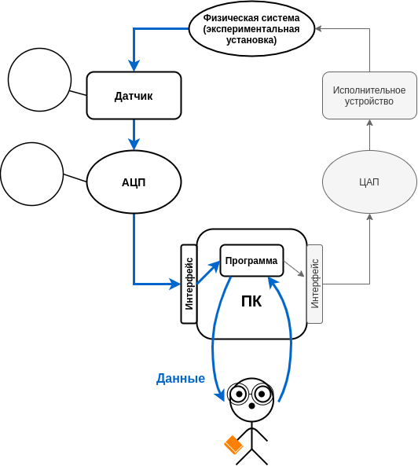
Рисунок 2: Схема экспериментальной установки
Основным измерительным элементом в данной работе является датчик давления 4 (рис. 3)

Рисунок 3: Схема экспериментальной установки
Конструкция датчика давления фирмы Motorola (MPX5050) представляет собой электронную схему, содержащую операционный усилитель, выполненный по биполярной технологии, и тонкопленочный резистор, изготовленные на одном кристалле. Датчики обеспечивают температурную компенсацию в диапазоне от –40 до +125 °C. Схема выдает пропорциональный давлению «Р» аналоговый сигнал. Корпус из износостойкого термопластика защищает внутреннюю часть прибора от влияния высокой влажности и агрессивной среды. В конструкции прибора использованы МЭМС технологии (Microelectromechanical Systems – микроэлектромеханические системы). Давление в магистрали тонометра преобразуется в электрический сигнал датчиком давления. Сигнал датчика преобразуется 8-разрядным АЦП в цифровую форму и подаётся в ПК.
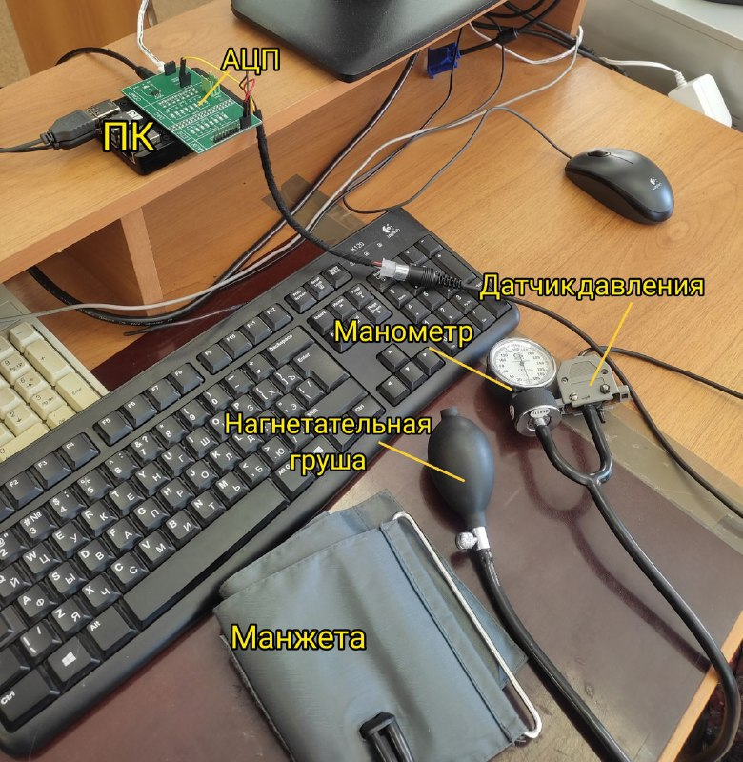
Рисунок 4: Общий вид экспериментальной установки

Код программы:

(Здесь будет код — final version)

Измерения:
В ходе лабораторной работы былы получены зависимость артериального давления от времени в состоянии покоя и зависимость артериального давления от времени после физической нагрузки (рис. 5)

Рисунок 5: График зависимости артериального давления от времени
Рисунок 6: График зависимости артериального давления от времени
Вставить график + пс
Из первого графика видно, что систолическое давление примерно равно …, а диастолическое давление примерно равно …. Пульс равен
Из второго графика видно, что систолическое давление примерно равно …, а диастолическое давление примерно равно ....Пульс равен
Исходя из полученных данных видно, что после физической нагрузки пульс учащается.

Вывод
- С помощью АЦП и датчика давленя научлились измеять артериальное давление и анализировать полученные данные при помощи компьютера.
- По результату выполнения работы, можно сделать вывод, что после физической нагрузки пульс учащается.

